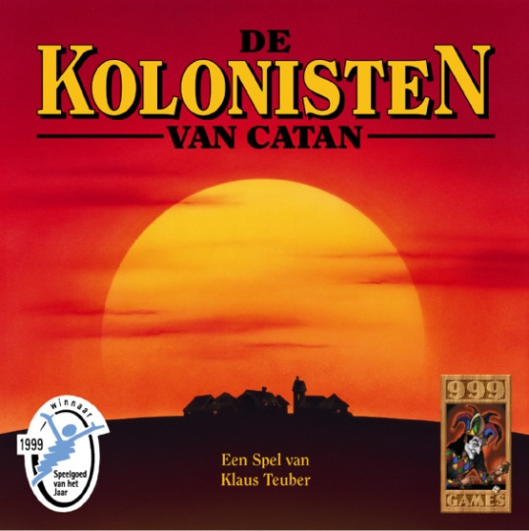



**Beste Welpen,**

Hoe goed ben jij in handelen en grondstoffen verzamelen? De Kolonisten van Catan gebruikten grondstoffen om huizen te bouwen. Omdat ze niet alle grondstoffen zelf hadden, moesten ze deze verhandelen met andere kolonisten.

Doe je mee op zaterdag 13 oktober in Diepenveen?

Verzamel samen met welpen uit de Regio alle grondstoffen om genoeg huizen te kunnen kopen en zo het spel te winnen.

Zoals elk jaar wordt de regio activiteit georganiseerd door het A-team van de Regio rondom de IJssel. Wij verwachten 200 welpen uit de regio.

Natuurlijk wordt het weer een gezellige boel.

Er worden groepjes gemaakt waarin je samen met andere welpen uit de regio zit.

Je wordt uiterlijk om 13:30 uur verwacht bij de parkeerplaats aan het begin van de Schapenzandweg vanaf de IJsseldijk. **Schapenzandweg 1, 7431 PZ Diepenveen**

Om 15:45 uur is de sluiting. Als herinnering krijg je, via je eigen speltakleiding, een naambandje.

Als je mee wilt doen aan deze dag geef je op bij jou leiding.

Tot zaterdag 13 oktober,

Groetjes

Regio Activiteiten-team, Scouting Westenenk en Spelcommissie 'Kolonisten van Catan'

**Wanneer**: zaterdag 13 oktober

**Waar:** Schapenzandweg 1, 7431 PZ Diepenveen  
**Start:** Verzamelen 13 :30

**Opening:** 13:45 uur

**Einde:** 16:00 uur